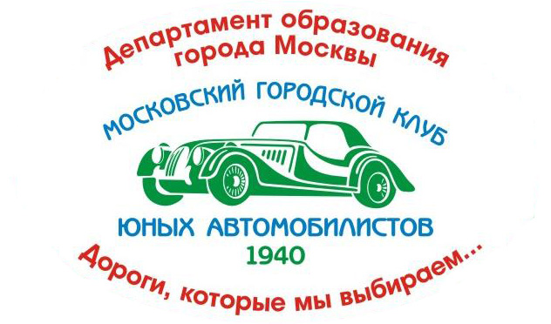 | автомобильное многоборье  «ОКТЯБРЬ – 2010»

ИНФОРМАЦИЯ ОРГАНИЗАТОРА
от 18.10.2010г.

Московский городской клуб юных автомобилистов приглашает Вас 24 октября 2010 года принять участие в автомобильном многоборье.

Участники и автомобили:

К участию в соревновании допускаются Водители, достигшие 12-ти летнего возраста на день проведения соревнования, имеющие знания по ПДД и навыки скоростного маневрирования автомобиля (для членов клуба юных автомобилистов – удостоверение юного водителя и членский билет), также Водители, являющиеся выпускниками клуба, на автомобилях категории «В», соответствующих требованиям ПДД РФ и относящиеся к зачетной группе «классик» (длина автомобиля от 4 до 4,3 метра), и имеющие допуск для движения по дорогам общего пользования.

Предварительное расписание:

18-22 октября 2010 года (понедельник), 17:00 начало приёма заявок, административные проверки
24 октября 2010 г. (воскресенье), 09:00 окончание приёма заявок, административные проверки
24 октября 2010 г. (воскресенье), 09:15 публикация списка участников
24 октября 2010 г. (воскресенье), 09:20 технические проверки
24 октября 2010 г. (воскресенье), 09:40 публикация схем трасс
24 октября 2010 г. (воскресенье), 10:00 начало соревнований
24 октября 2010 г. (воскресенье), 13:00 публикация результатов соревнования

Заявочные формы, Регламент соревнования с информацией об условиях участия, будут размещены на Официальном сайте МГКЮА в сети Интернет www.mgkua.narod.ru не позднее 18 октября 2010 года.
Ограничение по количеству участников – 20.

Координаты организатора для контактов и подачи заявок:
ГОУ МГКЮА, г. Москва, Шоссе Энтузиастов, дом 16
Руководитель гонки Суромкина З.А., тел. 8-910-400-2681
интернет: www.mgkua.narod.ru,
e-mail: mgkua2@mail.ru

Организатор

